**ΤΑΞΗ Ε 1 24/02/21**

**ΓΛΩΣΣΑ (ΓΙΑ 25/02/21):**

* ΞΑΝΑΘΥΜΑΜΑΙ ΤΟΥΣ ΚΑΝΟΝΕΣ ΓΙΑ ΤΑ ΔΙΑΛΥΤΙΚΑ (ΣΕΛ.67)ΒΜ ΚΑΙ (ΣΕΛ. 51) ΓΡΑΜΜΑΤΙΚΗ ΚΑΙ ΚΑΝΩ ΤΗΝ ΠΑΡΑΚΑΤΩ ΑΣΚΗΣΗ ΣΤΟ **ΤΕΤΡΑΔΙΟ ΓΛΩΣΣΙΚΩΝ ΑΣΚΗΣΕΩΝ**

|  |  |
| --- | --- |
| Βάλε διαλυτικά και τόνους όπου πρέπει: | |
| γαιδαρος | νεραιδα |
| ρολοι | σαιτα |
| ολοιδιος | πρωι |
| χαιδεμα | πλαινος |
| ταιζω | μυικος |
| μαιντανος | κοροιδευω |
| καφεινη | ευρωπαικος |

* ΚΑΝΩ ΤΟ 2Ο ΜΕΡΟΣ ΤΗΣ ΑΣΚ.1 (ΣΕΛ. 66)ΒΜ ΣΤΟ ΤΕΤΡΑΔΙΟ ΓΡΑΠΤΗΣ ΕΚΦΡΑΣΗΣ (ΠΡΟΕΡΑΙΤΙΚΑ)
* ΑΣΚ. 2 (ΣΕΛ. 66) ΒΜ
* ΑΝΑΓΝΩΣΗ (ΣΕΛ.70)ΒΜ ΤΙΣ 3 ΠΡΩΤΕΣ ΠΑΡΑΓΡΑΦΟΥΣ ΤΟΥ ΚΕΙΜΕΝΟΥ
* ΟΡΘΟΓΡΑΦΙΑ (ΣΕΛ. 70)ΒΜ **«Ο βασιλιάς προσπαθεί … ο νέος βασιλιάς».**
* ΑΣΚ. 2 (ΣΕΛ. 71)ΒΜ.

**ΜΑΘΗΜΑΤΙΚΑ (ΓΙΑ 25/02/21):**

* 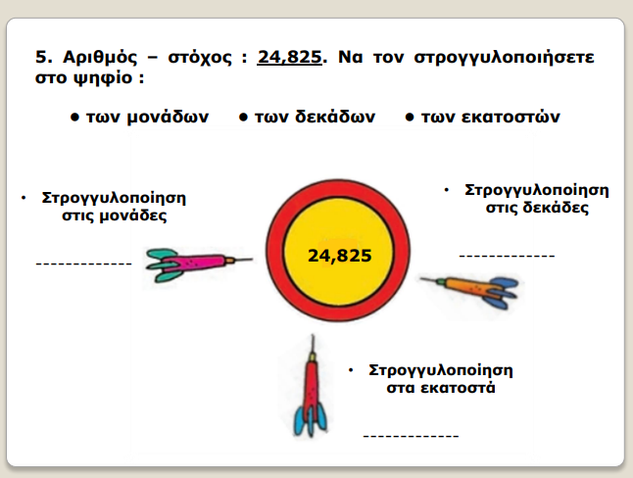ΚΑΝΩ ΣΤΟ ΤΕΤΡΑΔΙΟ ΜΑΘΗΜΑΤΙΚΩΝ ΤΗΝ ΠΑΡΑΚΑΤΩ ΑΣΚΗΣΗ ΚΑΙ ΤΟ ΠΡΟΒΛΗΜΑ ΣΤΟ ΤΕΛΟΣ ΤΗΣ (ΣΕΛ.12)ΤΕ

**ΓΕΩΓΡΑΦΙΑ (ΓΙΑ 3/03/21):**

* ΜΕΛΕΤΩ ΚΑΛΑ ΚΕΦ 9 (ΣΕΛ 35-37)ΒΜ
* ΠΑΡΑΚΟΛΟΥΘΩ ΤΑ ΒΙΝΤΕΑΚΙΑ ΓΙΑ ΤΟ ΙΟΝΙΟ ΚΑΙ ΤΟ ΑΙΓΑΙΟ ΠΕΛΑΓΟΣ ΣΤΟ [ΗΛΕΚΤΡΟΝΙΚΟ ΒΙΒΛΙΟ](http://ebooks.edu.gr/ebooks/v/html/8547/2278/Geografia_E-Dimotikou_html-empl/indexB_9.html)
* ΞΕΚΙΝΑΩ ΝΑ ΕΜΠΛΟΥΤΙΖΩ ΤΟΝ ΧΑΡΤΗ ΜΟΥ